QUY TRÌNH
HUẤN LUYỆN, ĐÀO TẠO THUYỀN VIÊN

BIÊN SOẠN | KIỂM TRA | PHÊ DUYỆT
BAN VẬN TẢI BIỂN | TỔ SOP VIMC | TỔNG GIÁM ĐỐC
Hoàng Lê Vượng | Lê Đông | Nguyễn Cảnh Tĩnh

Phiên bản | Trang | Nội dung sửa đổi
 |  | Xây dựng lần đầu

I. Mục tiêu
Nhằm nâng cao nguồn lực thuyền viên, cung cấp thuyền viên có đủ trình độ chuyên môn. Lấy thuyền viên làm trung tâm, hỗ trợ quá trình thăng tiến của bản thân thuyền viên.
II. Đối tượng áp dụng
Áp dụng đối với các doanh nghiệp thành viên thuộc khối Vận tải biển của VIMC.
III. Tài liệu tham khảo
- ISM Code
- ISO 9001, 14001, 45001
- STCW 78/2010
IV. Chú thích
1. Giải thích thuật ngữ
Cụm từ viết tắt | Giải thích
BM | Biểu mẫu
ISM Code | Bộ luật quản lý an toàn quốc tế
MLC 2006 | Công ước lao động hàng hải 2006
STCW 78/2010 | Công ước quốc tế về các tiêu chuẩn huấn luyện cấp bằng và trực ca cho thuyền viên
Bộ phận QLTV | Bộ phận quản lý thuyền viên
TGĐ/GĐ | Tổng giám đốc/Giám đốc
SQTV | Sỹ quan thuyền viên
P.PCATHH | Phòng Pháp chế an toàn hàng hải
P.chuyên môn liên quan | Phòng Kỹ thuật, Phòng PCATHH, Phòng Khai thác, Phòng Vật tư…
RACI | Ma trận RACI là một kỹ thuật nhằm làm rõ các công việc, trách nhiệm, quyền hạn của các cá nhân hoặc đơn vị, viết tắt của các chữ:  + R = Responsible: Đơn vị/Cá nhân chịu trách nhiệm tổ chức thực hiện công việc.  + A = Accountable: Đơn vị/Cá nhân trực tiếp thực hiện thẩm quyền quyết định/phê duyệt.  + C = Consulted: Đơn vị/Cá nhân được lấy ý kiến tham mưu.  + I = Informed: Đơn vị/Cá nhân được cung cấp thông tin khi có quyết định/phê duyệt.
2. Giải thích lưu đồ
Bắt đầu/Kết thúc
Các bước xử lý
Kết nối các
bước xử lý

Điều kiện rẽ nhánh
Tài liệu đính kèm
Quy trình tiếp nối

V. Nội dung Quy trình
1. Sơ đồ Quy trình (trang bên)

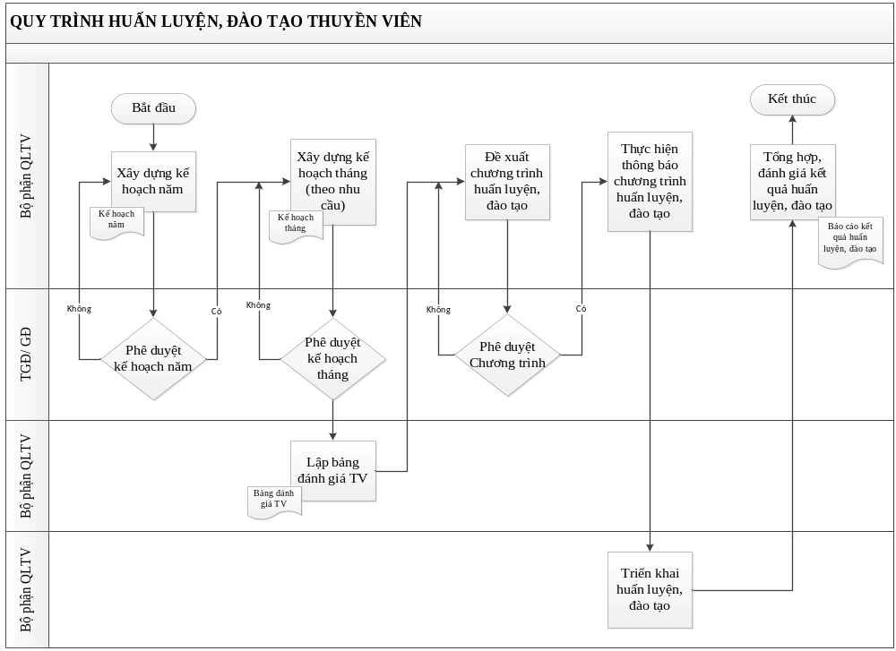

2. Diễn giải các bước
Tài liệu kèm đính
Bước thực hiện | Mô tả | Đối tượng thực hiện
Bước 1: Xây dựng KH năm | Trước 31/12 hàng năm, BPQLTV xây dựng kế hoạch huấn luyện cho thuyền viên trên bờ. P.PCATHH xây dựng kế hoạch cho thuyền viên trên tàu và trình TGĐ/GĐ phê duyệt (theo mẫu BM.01-HL-KHN) | BPQLTV
Bước 2: Xây dựng KH tháng hoặc khi cần thiết | Căn cứ KH năm đã được phê duyệt và nhu cầu thực tế tại thời điểm; BPQLTV, P.PCATHH trình TGĐ/GĐ phê duyệt kế hoạch huấn luyện (theo mẫu BM.02-HL-KHHL) | BPQLTV
Bước 3: Xác định nhu cầu huấn luyện, đào tạo thuyền viên | Trên cơ sở kết quả đánh giá đối với thuyền viên trên tàu từ truyền trưởng/máy trưởng các tàu, đối với các chức danh sỹ quan từ các phòng ban chuyên môn, bộ phận QLTV lập bảng đánh giá sỹ quan/thuyền viên (theo mẫu BM.03-HL-ĐGSQTV) | BPQLTV
Bước 4:Đề xuất chương trình huấn luyện, đào tạo và dự toán chi phí trình phê duyệt | Căn cứ nội dung đánh giá SQTV, BPQLTV/P.PCATHH đề xuất chương trình huấn luyện gồm có chủ đề huấn luyện, nội dung huấn luyện… và dự toán chi phí trình TGĐ/GĐ phê duyệt | BPQLTV
Bước 5: Thực hiện thông báo chương trình huấn luyện, đào tạo. | BPQLTV thông báo tới tất cả các thuyền viên về chương trình huấn luyện, đào tạo và chi phí huấn luyện, đào tạo để họ đăng ký tham gia.  Triển khai huấn luyện, đào tạo cho thuyền viên theo đúng kế hoạch đã được phê duyệt. | BPQLTV
Bước 6: Tổng hợp kết quả huấn luyện | Tổng hợp kết quả tham gia huấn luyện, đào tạo của thuyền viên và thực hiện đánh giá theo quy định để làm căn cứ điều động và đề bạt thuyền viên. | BPQLTV

VI. Ma trận trách nhiệm RACI & KPI quy trình
Bước thực hiện |  | BPQLTV | Thuyền viên | P.chuyên môn liên quan/chuyên gia bên ngoài | TGĐ/GĐ | KPI
TT | Hoạt động
B1 | Xây dựng KH năm | R |  |  | A | 2 ngày làm việc
B2 | Xây dựng KH tháng hoặc khi cần thiết | R |  |  | A | 2 ngày làm việc
B3 | Lập bảng đánh giá thuyền viên | R |  |  | I | 3 ngày làm việc
B4 | Đề xuất chương trình huấn luyện, đào tạo và dự toán chi phí trình phê duyệt | R |  |  | A | 2 ngày làm việc
B5 | Thực hiện thông báo chương trình huấn luyện, đào tạo | R | I |  | I | 1 ngày làm việc
B6 | Triển khai huấn luyện, đào tạo | R | R | R | I | T
B7 | Tổng hợp kết quả huấn luyện, đào tạo | R |  | C | I | T+2
* T: là số ngày theo thực tế triển khai thực hiện hoạt động.
VII. Rủi ro và kiểm soát
Bước thực hiện |  | Mối nguy | Rủi ro | Kiểm soát
TT | Nội dung | Mối nguy | Rủi ro | Kiểm soát
B1 | Xây dựng KH năm | Lập KH không sát với nhu cầu thực tế | Số lượng thuyền viên không đáp ứng về chất lượng tăng lên. | Phối hợp rà soát chất lượng thuyền viên đang sử dụng/dự kiến sử dụng, xây dựng kế hoạch huấn luyện sát thực tế với từng quý/tháng trong năm.
B2 | Xây dựng KH tháng hoặc khi cần thiết | Lập KH không sát với nhu cầu thực tế | Thời điểm yêu cầu huấn luyện không phù hợp.  Xác định chức danh, vị trí công việc cần huấn luyện không sát với nhu cầu thực tế. | Rà soát thuyền viên đang làm việc/thuyền viên dự trữ để xác định phù hợp nhu cầu, thời điểm cần huấn luyện
B3 | Xác định nhu cầu huấn luyện, đào tạo | Đánh giá không chính xác | Chương trình huấn luyện, đào tạo không phù hợp. | - Tăng cường công tác kiểm tra chéo.  - Xây dựng tiêu chí đánh giá.
B4 | Đề xuất chương trình huấn luyện và dự toán chi phí trình phê duyệt | Xây dựng chương trình huấn luyện không sát nhu cầu thực tế | - Chất lượng thuyền viên không đáp ứng được nhu cầu.  - Lãng phí chi phí đào tạo huấn luyện. | - Tăng cường công tác kiểm tra chéo.  - Xây dựng tiêu chí đánh giá.
B5 | Thực hiện thông báo chương trình huấn luyện | Thông báo chương trình huấn luyện chậm/không đúng đối tượng cần thông báo/thông tin thông báo không đầy đủ. | Thuyền viên không nhận được thông báo huấn luyện. | - Lập danh sách thuyền viên cần huấn luyện và thông báo kịp thời, đầy đủ thông tin.  - Thuyền viên xác nhận việc tham gia huấn luyện.  - Xây dựng chế tài đối với thuyền viên không tuân thủ.
B6 | Triển khai huấn luyện | Triển khai huấn luyện chậm/huấn luyện không đảm bảo chất lượng/không đúng chương trình huấn luyện đã phê duyệt | - Huấn luyện không đảm bảo chất lượng.  - Thuyền viên không hoàn thành khóa huấn luyện. | - Huấn luyện bám sát chương trình huấn luyện đã được phê duyệt về nội dung và thời gian.  - Xây dựng chế tài đối với thuyền viên không tuân thủ.
B7 | Tổng hợp kết quả huấn luyện | Tổng hợp kết quả không đầy đủ, đánh giá không chính xác, khách quan/đánh giá không theo quy định | Đánh giá sau huấn luyện không chính xác, khách quan | Đánh giá khách quan, trung thực theo kết quả sau huấn luyện, đánh giá tuân thủ quy định đã đề ra

VIII. Hồ sơ lưu:
TT | Tên hồ sơ lưu | Người lưu | Nơi lưu | Thời gian lưu
1 | Kế hoạch huấn luyện, đào tạo hàng năm | CB được phân công | BPQLTV | Trong 03 năm
2 | Kế hoạch huấn luyện, đào tạo theo kỳ | CB được phân công | BPQLTV | Trong 03 năm
3 | Bảng đánh giá /thuyền viên | CB được phân công | BPQLTV | Trong 03 năm
4 | Kết quả huấn luyện, đào tạo của /thuyền viên | CB được phân công | BPQLTV | Trong 03 năm
IX. Biểu mẫu:
TT | Tên biểu mẫu | Mã hiệu
1 | Kế hoạch huấn luyện, đào tạo năm | BM.01-HL-KHN
2 | Kế hoạch huấn luyện, đào tạo theo kỳ | BM.02-HL-KHHL
3 | Bảng đánh giá thuyền viên | BM.03-HL-ĐGSQTV

X. Phụ lục và Hướng dẫn

